SEJEM RABLJENIH KNJIG »(IZ)BERI KNJIGO«

Na Sejmu rabljenih knjig »(Iz)beri knjigo«, 19. aprila 2017, so knjige zaokrožile in si izbrale nove mlade bralce. Zbrali smo več kot 500 knjig, ki ste jih prinesli s svojih knjižnih polic in jih ponudili vrstnikom.

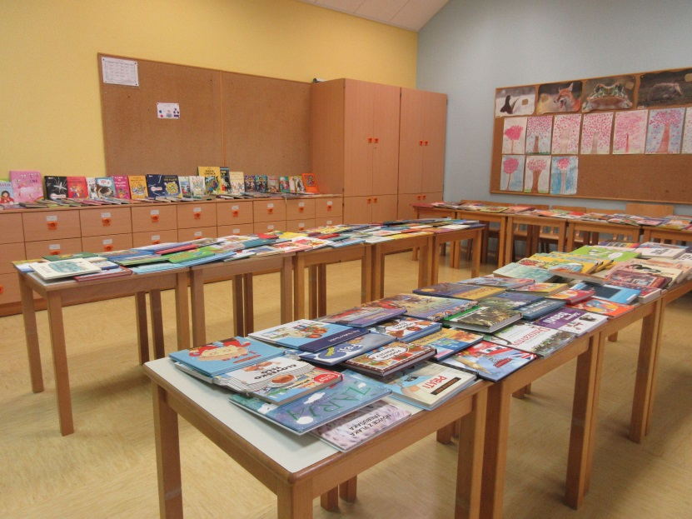

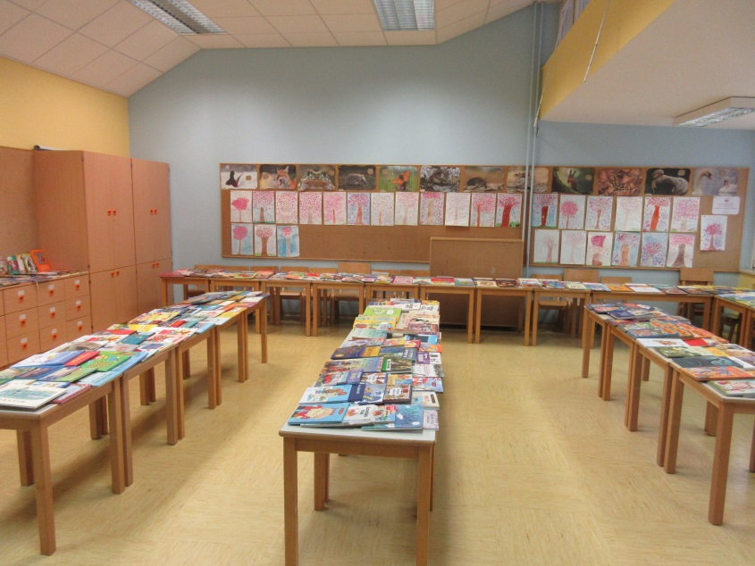
Navdušeni mladi bralci so komaj čakali, da vstopijo v razred, kjer so jih čakale knjige. Preštevali so kupone »Iz)beri knjigo«, ki so jih dobili, in hiteli izbirati tiste knjige, ki so pritegnile njihovo pozornost. Izbira je bila velika. Kakšno veselje je držati v rokah knjigo, ki te je »poklicala«.

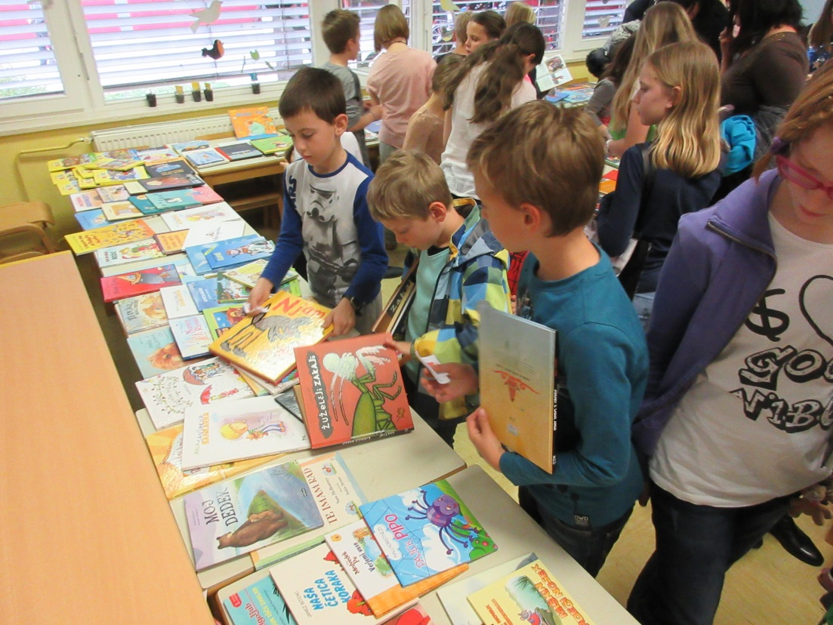

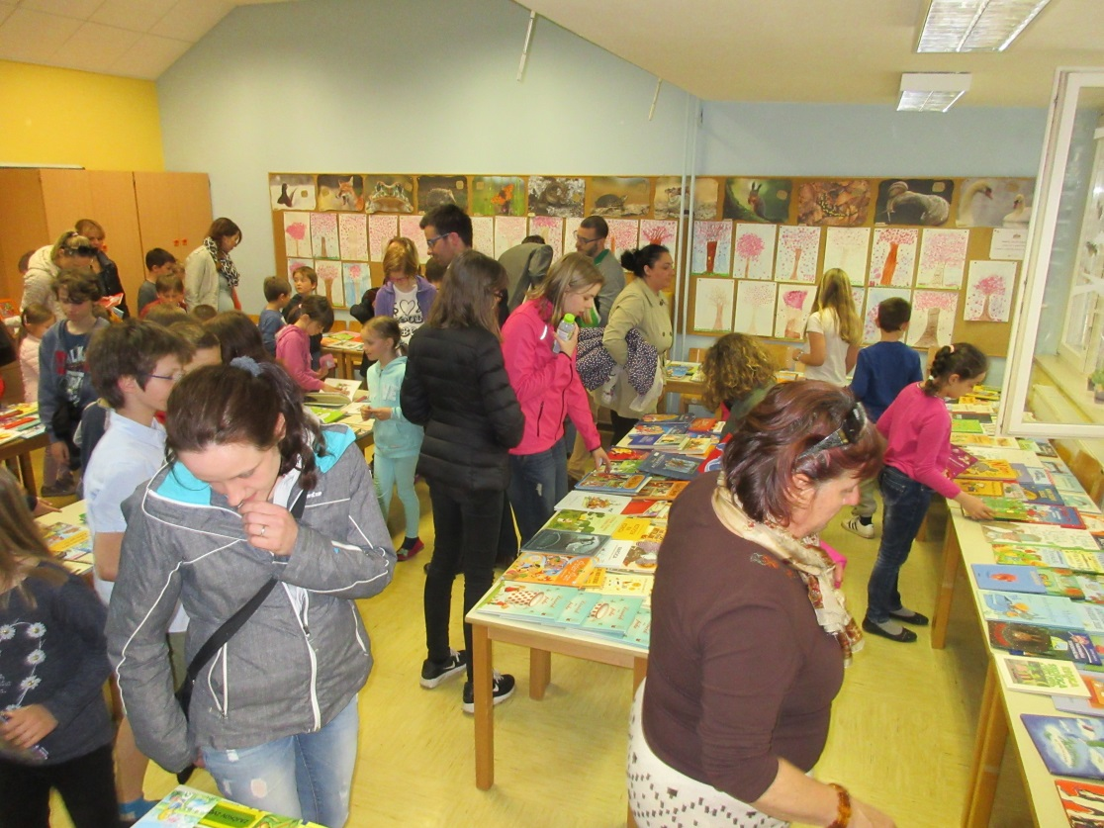
Branje je potovanje. Ko odpremo knjigo, se podamo v oddaljene svetove, pustolovščinam naproti. Vstopimo v zgodbe, ki jih morda nikoli ne bi doživeli, a postanejo tudi naše, ko se vanje potopimo.

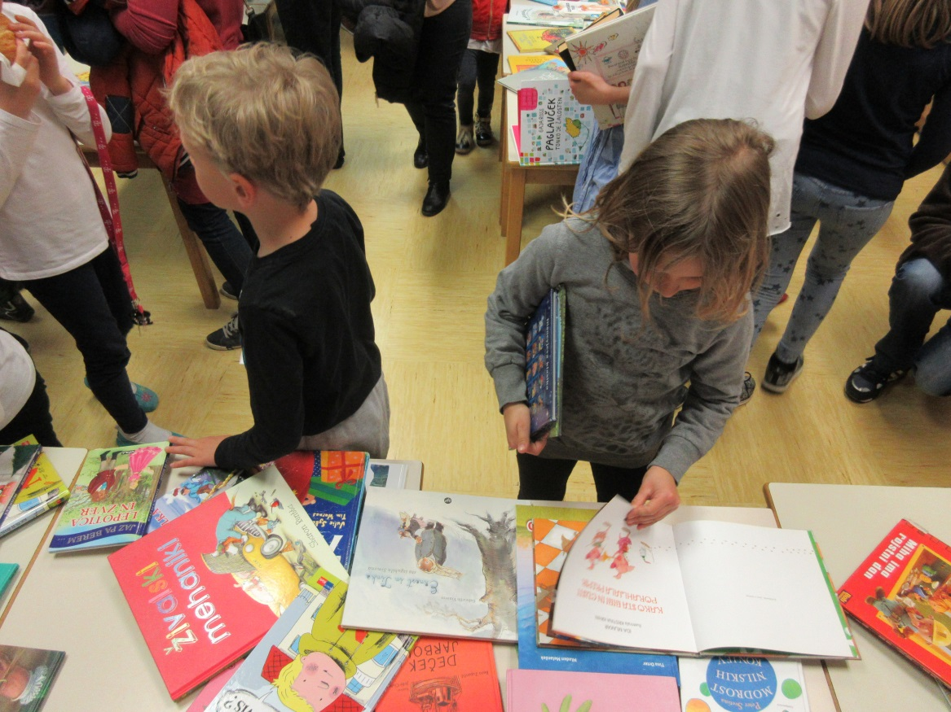

Hvala vsem, ki ste sodelovali. Vzemite si čas za branje.

Špela Vidmar

